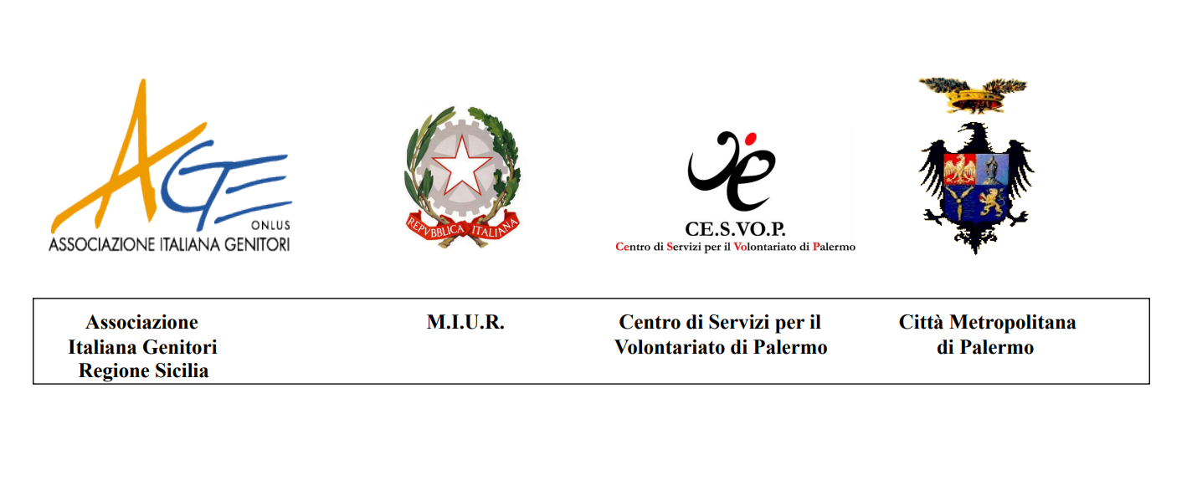
CONCORSO NAZIONALE



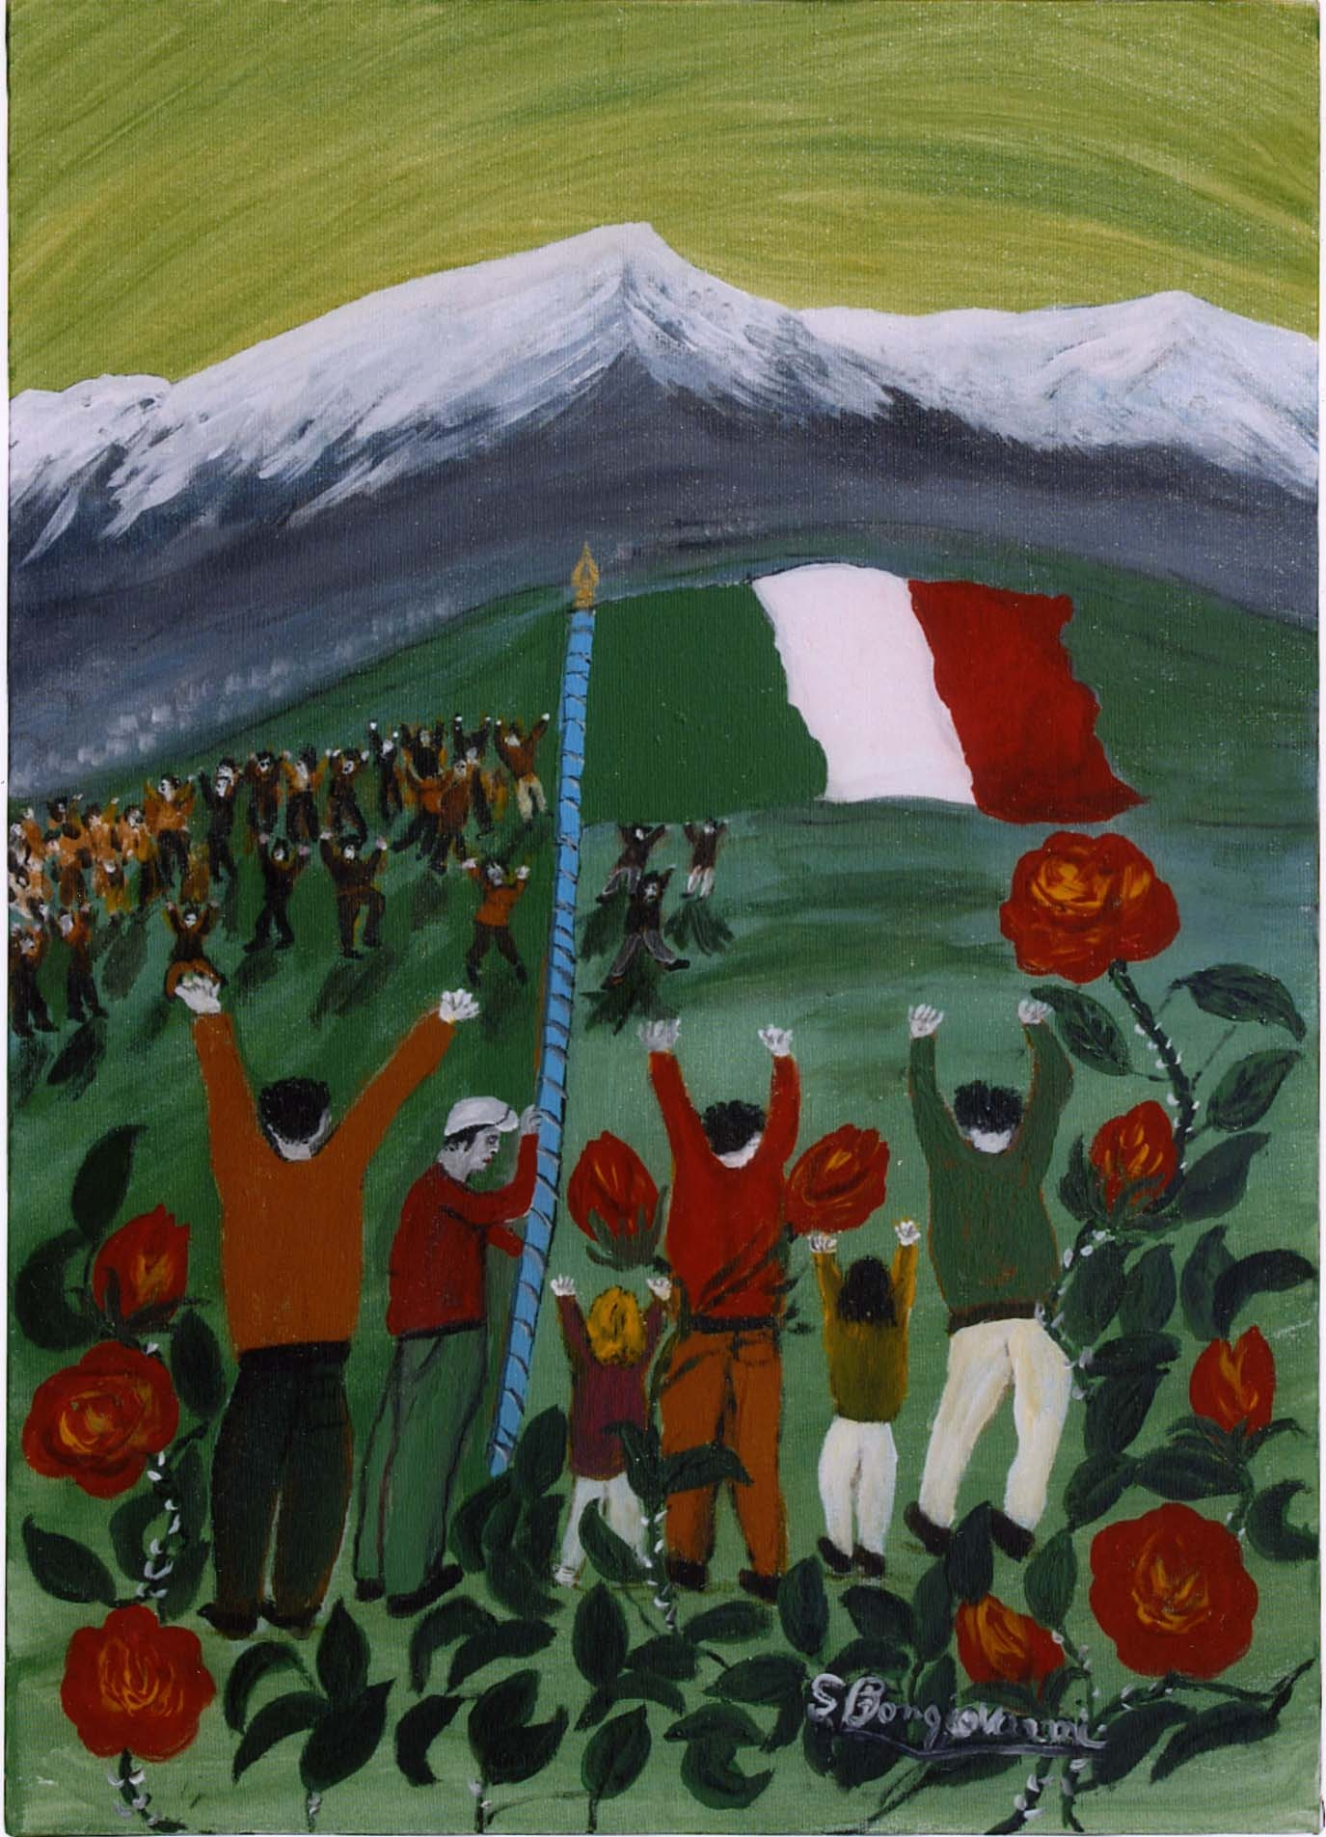

XV CONCORSO NAZIONALE

“TRICOLORE VIVO”

“La Repubblica riconosce i diritti della famiglia come società naturale fondata sul matrimonio”
(Art. 29 della Costituzione)

PREMESSA

L’A.Ge. Associazione Italiana Genitori della Regione Sicilia, con la collaborazione della Città Metropolitana di Palermo, il CeSVoP Centro di Servizi per il Volontariato di Palermo, indicono per l’anno scolastico 2020/2021 il XV Concorso Nazionale «Tricolore Vivo» sull’art. 29 della Costituzione, rivolto alle scuole dell’infanzia, alle scuole primarie e secondarie di primo e secondo grado della Regione Siciliana e delle altre Regioni d’Italia. Il suddetto concorso è finalizzato a sensibilizzare il mondo della scuola alla conoscenza della Carta Costituzionale, dell’Inno nazionale ed al rispetto del simbolo per eccellenza dell’unità nazionale, il nostro Tricolore.

DESTINATARI

Il concorso è rivolto agli studenti di ogni ordine e grado del Sistema Nazionale d’istruzione e formazione.

ARTICOLAZIONE DEL CONCORSO

A) Tutti gli Istituti scolastici invieranno un elaborato alla Commissione valutatrice centrale, istituita presso la sede della Commissione centrale Istituto Comprensivo “Rosario Livatino” - Ficarazzi, Palermo,-entro il 30 aprile 2021.

B) La Commissione centrale dovrà scegliere i migliori quattro elaborati (uno per la scuola dell’infanzia, uno per la scuola primaria, uno per la scuola secondaria di I grado e uno per la scuola secondaria di II grado) fra quelli pervenuti e inviterà gli istituti scolastici vincitori alla premiazione nel corso della cerimonia conclusiva.

La predetta Commissione sarà così composta:
- il Sindaco Metropolitano della città di Palermo o suo delegato, che la presiede;
- un Rappresentante del M.I.U.R.;
- il Presidente dell’A.Ge. Regione Sicilia o un suo delegato;
- il Dirigente Scolastico della scuola promotrice del concorso;
- una coppia di genitori designati dal Presidente dell’A.Ge. Sicilia.

Il giudizio della Commissione è insindacabile.

C) Nella Regione Sicilia si svolgeranno tre cerimonie celebrative autonome, nelle seguenti città:
- Camporeale, con il coinvolgimento di San Cipirello e San Giuseppe Jato;
- Lipari, con il coinvolgimento delle altre isole dell’arcipelago eoleano;
- Comiso.
Ciascuna delle tre Commissioni giudicatrici sarà così composta:
- Il Sindaco della città o un suo delegato;
- Il Dirigente scolastico della scuola capofila o un suo delegato;
- Il Presidente dell’Associazione A.Ge. Sicilia o un suo delegato;
- Una coppia di genitori indicata dal Sindaco della Città ove si svolgerà la cerimonia.
Ciascuna Commissione dovrà scegliere quattro elaborati (uno per ciascun segmento scolastico), che verranno premiati nel corso delle cerimonie.
Gli stessi lavori dovranno essere spediti alla Commissione centrale, istituita presso l’Istituto Comprensivo “Rosario Livatino” di Ficarazzi (Palermo), perché vengano valutati per la premiazione finale.
Tutti i superiori adempimenti si dovranno concludere entro il 10 maggio 2021.

REGOLAMENTO

Art. 1. Al Concorso possono partecipare tutti gli istituti scolastici delle Regioni d’Italia. Ciascuna scuola partecipante potrà inviare un solo elaborato, inviandolo alla sede della Commissione centrale valutatrice del Concorso come specificato all’articolo 4 del presente Bando.

Art. 2. Tutti gli studenti potranno partecipare con piena autonomia espressiva sia come classi sia come gruppo di studenti e studentesse della medesima istituzione scolastica.

Art. 3. La partecipazione al Concorso prevede la presentazione - da parte degli alunni che frequentano scuole dell’infanzia, scuole primarie e secondarie di primo e secondo grado, statali e paritarie – di: componimenti scritti, audiovisivi, fotografici, digitali (in locale o su web), grafico-pittorici, che illustrino con originalità e immediatezza le riflessioni elaborate dagli allievi medesimi sul significato dell’art. 29 della Costituzione Repubblicana, in merito al concetto che: «La Repubblica riconosce i diritti della famiglia come società naturale fondata sul matrimonio»Gli allievi dovranno esprimere le proprie considerazioni sul suddetto articolo, facendo anche ricorso ai moderni mezzi di comunicazione.

Art. 4. Gli elaborati, accompagnati da una scheda tecnica, posta in allegato, esplicativa del lavoro contenente sia i dati anagrafici (SOLO NOME E COGNOME e CLASSE) dei partecipanti, sia i dati della scuola di appartenenza, dovranno pervenire alla sede della Commissione centrale, Istituto Comprensivo “Rosario Livatino” - Ficarazzi, Palermo, a mezzo e-mail P.E.O.: paic8a500g@istruzione.it o tramite posta ordinaria: cortile Giallombardo, s.n.c. C.A.P. 90039, Ficarazzi, Palermo. Il materiale in concorso non verrà restituito.
L’A.Ge. Regione Sicilia, si riserva di pubblicare e diffondere gli elaborati attraverso tutti i mezzi che saranno ritenuti necessari.

PREMIAZIONE

La cerimonia di premiazione finalesi svolgerà in PRESENZA o a DISTANZA, in relazione alle evidenze dell’emergenza sanitaria COVID-19, orientativamente nella seconda decade del mese di maggio 2021.
- Alle quattro scuole di appartenenza degli allievi vincitori verranno consegnati Targa, Tricolore e Costituzione, mentre i bambini/ragazzi vincitori riceveranno dei premi a loro dedicati.
- A tutti gli allievi che parteciperanno alla cerimonia di premiazione saranno verranno inviati per mezzo postale, nel rispetto delle norme anti-COVID-19, bandierine, coccarde e gadget. A tutte le scuole che parteciperanno al concorso e alla cerimonia finale, verrà inviato un ricordo tangibile della partecipazione all’evento.
- Per le sole scuole F.I.S.M. (Federazione Italiana Scuole Materne) che parteciperanno al concorso, verranno selezionati, da parte della suddetta Commissione, n. 3 elaborati a cui verranno assegnati specifici premi.

Palermo 01.03.2021

A.Ge. – Associazione Italiana Genitori
Regione Sicilia
Il Presidente
Dott. Sebastiano Maggio

